1．（2019江苏泰州12月联考）大型商场或者大型超市为了方便顾客上下楼，都会安装自动扶梯。小王同学经过调查研究发现，不同商场或超市中的自动扶梯是不一样的，可以分为两大类，一种有台阶，另一种无台阶，两种自动扶梯分别如图所示。此外，小王同学还发现，为了节约能源，在没有顾客乘行时，这两种自动扶梯都以较小的速度匀速运行，当有顾客乘行时自动扶梯经过先加速再匀速两个阶段运行。则电梯在运送顾客上楼的整个过程中（ ）

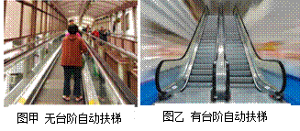

A．图甲所示的无台阶自动扶梯中，乘客始终受摩擦力作用

B．图乙所示的有台阶自动扶梯中，乘客始终受摩擦了作用

C．图甲所示的无台阶自动扶梯中，乘客对扶梯的作用力始终竖直向下

D．图乙所示的有台阶自动扶梯中，乘客对扶梯的作用力始终竖直向下

【参考答案】A

【名师解析】乘客在无台阶的电梯上运动时，在加速和匀速阶段，都到重力、支持力和静摩擦力。匀速阶段乘客对扶梯的作用力竖直向下，在加速阶段偏离竖直方向；乘客在有台阶的电梯上运动时，加速阶段受到重力、支持力和静摩擦力，乘客对扶梯的作用力偏离竖直方向；匀速阶段受到重力与支持力，乘客对扶梯的作用力竖直向下。综上分析，故A正确。

2. (2018·扬州第一学期期末)如图4所示，长为3*L*的木板从光滑水平面滑上长为5*L*的粗糙桌面，停止运动时木板右端离开桌面边缘距离为*L*，则该过程中，木板所受摩擦力*f*与位移*x*的关系图线是(　　)

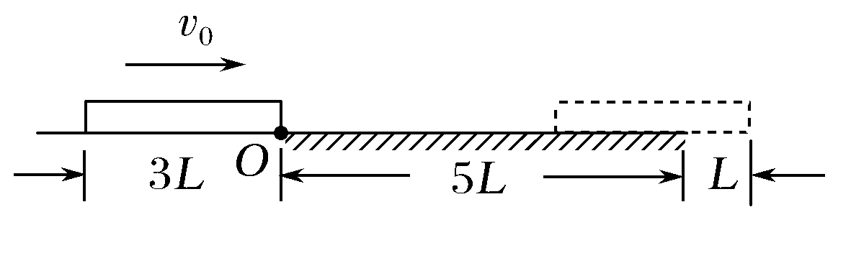

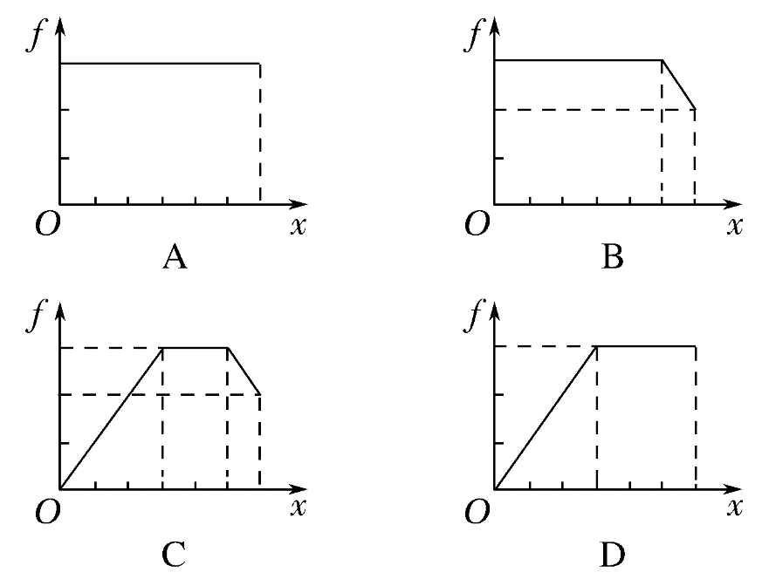

【参考答案】　D

【名师解析】　木板运动的前3*L*距离内，木板对桌面的压力随*x*均匀增大，根据*f*＝*μN*，摩擦力随*x*均匀增大。木板全部滑上桌面后到木板右端离开桌面边缘距离为*L*，木板对桌面的压力不随*x*而变化，摩擦力不变。故选项D正确。

3.（广西柳州高级中学2018届高三5月冲刺模拟）两个质量相同的直角楔形物体*a*和*b*，分别在垂直于斜边的恒力*F*1和*F*2作用下静止在竖直墙面上，如图所示，下列说法正确的是（ ）

学科网(www.zxxk.com)--教育资源门户，提供试卷、教案、课件、论文、素材及各类教学资源下载，还有大量而丰富的教学相关资讯！

A. *a*、*b*一定都受四个力的作用 B. *a*、*b*所受摩擦力的方向都是竖直向上

C. *F*2一定小于*F*1 D. *F*1、*F*2大小可能相等

【参考答案】 D

【名师解析】对*a*受力分析如图1：除摩擦力外的三个力不可能平衡，故一定有摩擦力，摩擦力方向竖直向上，故*a*受四个力；对*b*受力分析如图2：除摩擦力外的三个力可能平衡，故不一定有摩擦力，选项AB错误；*F*1、*F*2之间没有必然的联系，*F*1、*F*2大小可能相等，可能不相等，选项D正确C错误。

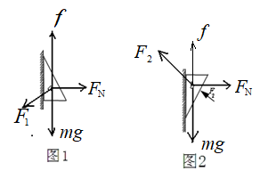

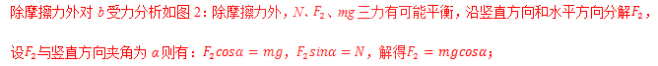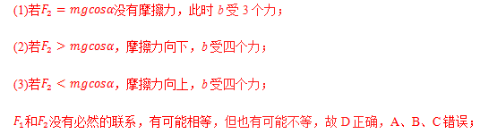

【点睛】对A、B分别受力分析，然后分析一下除摩擦力以外的其它力，看看其它力是否有平衡的可能；若没有平衡的可能，则一定有摩擦力；若有平衡的可能，则可能有向上的摩擦力，也可能有向下的摩擦力，也可能没有摩擦力。

4. (2018·西宁质检)如图所示，节目《激情爬竿》在春晚受到观众的好评。当杂技演员用双手握住固定在竖直方向的竿匀速攀上和匀速下滑时，他所受的摩擦力分别是*F*f1和*F*f2，那么(　　)

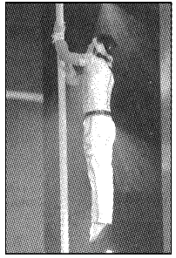

A．*F*f1向下，*F*f2向上，且*F*f1＝*F*f2

B．*F*f1向下，*F*f2向上，且*F*f1＞*F*f2

C．*F*f1向上，*F*f2向上，且*F*f1＝*F*f2

D．*F*f1向上，*F*f2向下，且*F*f1＝*F*f2

【参考答案】.C

【名师解析】匀速攀上时，杂技演员所受重力与静摩擦力平衡，由平衡条件可知*F*f1＝*G*，方向竖直向上，匀速下滑时，其重力与滑动摩擦力平衡，则*F*f2＝*G*，方向竖直向上，所以*F*f1＝*F*f2。故选项A、B、D错误，C正确。

5．(2018·湖南长郡中学周测)某缓冲装置的理想模型如图所示，劲度系数足够大的轻质弹簧与轻杆相连，轻杆可在固定的槽内移动，与槽间的滑动摩擦力不变．轻杆向右移动不超过*l*时，装置可安全工作．一小车若以速度*v*0撞击弹簧，已知装置可安全工作，轻杆与槽间的最大静摩擦力等于滑动摩擦力*F*f0，且不计小车与地面的摩擦，弹簧始终处于弹性限度内．从小车与弹簧刚接触时开始计时到小车离开弹簧这段时间内，轻杆所受的摩擦力*F*f随时间*t*变化的*F*f－*t*图象可能是(　　)

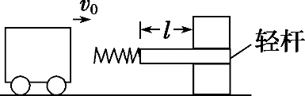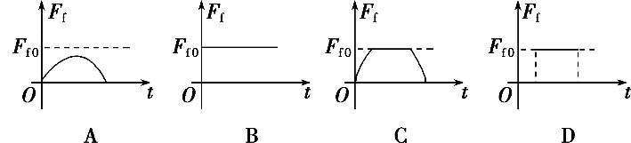

【参考答案】AC

【名师解析】.若*v*0较小，当小车与弹簧接触时开始做加速度增大的减速运动，当小车速度减为零，轻杆仍未动，然后小车反向加速运动，这个过程中轻杆受到的弹力等于槽给的摩擦力，即先增大后减小，但小于滑动摩擦力，A正确；若*v*0较大，当小车与弹簧接触时开始做加速度增大的减速运动，这个过程中，杆受到的是静摩擦力，随弹力增大而增大，当小车的速度减到一定程度时，弹簧对轻杆的弹力大于槽给轻杆的滑动摩擦力，则杆开始运动，运动过程中受到的是滑动摩擦力，恒定不变，小车速度减小到零后，反向加速，弹簧的弹力在减小，小于滑动摩擦力之后，杆开始减速直到静止，之后杆受到的静摩擦力随弹力的减小而减小，故C正确．

6. 足球运动是目前全球体育界最具影响力的项目之一，深受青少年喜爱。如图所示为四种与足球有关的情景。下列说法正确的是（     ）

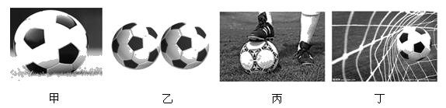

A．甲图中，静止在草地上的足球受到的弹力就是它的重力

B．乙图中，静止在光滑水平地面上的两个足球由于接触而受到相互作用的弹力

C．丙图中，踩在脚下且静止在水平草地上的足球可能受到3个力的作用

D．丁图中，落在球网中的足球受到弹力是由于球网发生了形变

【参考答案】CD

【名师解析】：甲图中，足球受到的弹力是地球给它的支持力，所以A错误；乙图中，以其中一个足球为研究对象分析受力可知，它受到竖直方向的重力和地面的支持力，水平方向上不受力，不然的话就无法保持平衡状态，所以B错误；丙图中，踩在脚下且静止的足球一定受重力、地面的支持力、可能受脚对足球的压力，所以C正确；丁图中，进球时，足球撞到网上，球网被撑开，说明力使物体发生形变，球网发生形变后要恢复原状而产生一个对足球的弹力作用，所以D正确；

7.(2018·衡水调研)装修工人在搬运材料时施加一个水平拉力将其从水平台面上拖出，如图所示，则在匀加速拖出的过程中(　　)

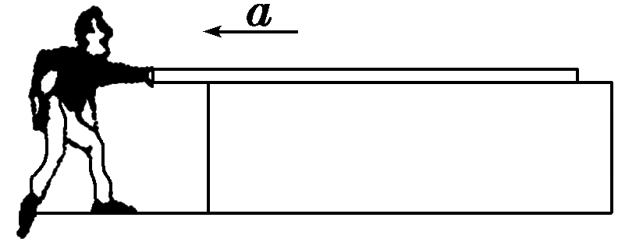

A．材料与平台之间的接触面积逐渐减小，摩擦力逐渐减小

B．材料与平台之间的相对速度逐渐增大，摩擦力逐渐增大

C．平台对材料的支持力逐渐减小，摩擦力逐渐减小

D．材料与平台之间的动摩擦因数不变，支持力也不变，因而工人的拉力也不变

【参考答案】.D

【名师解析】：匀加速拖出材料的过程，只能持续到材料的重心离开台面的瞬间，故在匀加速拉动过程中，材料的重心在台面上，故材料对台面的压力不变，材料受到的支持力不变，故选项C错误；而在拉动过程中动摩擦因数不变，由*F*f＝*μF*N可知摩擦力不变，故选项A、B错误；因为摩擦力不变，材料做匀加速直线运动，由牛顿第二定律可知*F*－*F*f＝*ma*，因为加速度不变，摩擦力不变，所以工人的拉力不变，故选项D正确。

8..(2017·安阳联考)如图甲所示，*A*、*B*两个物体叠放在水平面上，*B*的上下表面均水平，*A*物体与一拉力传感器相连接，连拉力传感器和物体*A*的细绳保持水平。从*t*＝0时刻起，用一水平向右的力*F*＝*kt*(*k*为常数)作用在*B*的物体上，力传感器的示数随时间变化的图线如图乙所示，已知*k*、*t*1、*t*2，且最大静摩擦力等于滑动摩擦力。据此可求(　　)

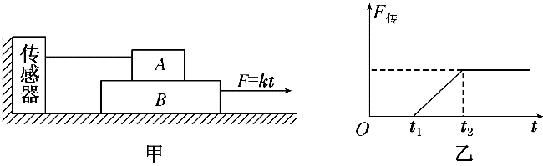

A．*A*、*B*之间的最大静摩擦力

B．水平面与*B*之间的滑动摩擦力

C．*A*、*B*之间的动摩擦因数*μAB*

D．*B*与水平面间的动摩擦因数*μ*

【参考答案】.AB

【名师解析】当*B*被拉动后，力传感器才有示数，地面对*B*的最大静摩擦力为*F*fm＝*kt*1，*A*、*B*相对滑动后，力传感器的示数保持不变，则*F*f*AB*＝*kt*2－*F*fm＝*k*(*t*2－*t*1)，A、B正确；由于*A*、*B*的质量未知，则*μAB*和*μ*不能求出，C、D错误。

9.(2019·洛阳六校联考)把一个重为G的物体，用一个水平力*F=kt*（k为恒量，t为时间）压在竖直且足够高的平整的墙上，如图所示，从*t* ＝0开始物体所受的摩擦力Ff随时间t的变化关系可能正确的是（ ）  
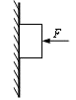 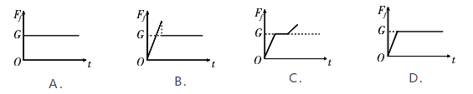

【名师解析】由推力F的表达式*F＝kt*可知，力F从零逐渐增大．当力F比较小时，物体沿墙壁下滑，物体所受的摩擦力为滑动摩擦力，大小为*Ff＝μF＝μkt*，即滑动摩擦力与时间*t*成正比．当滑动摩擦力*Ff＝G*时，物体的速度达到最大，当*Ff＞G*时物体开始做减速运动，物体所受的滑动摩擦力继续随时间而增大．当物体速度减为零后，物体静止在墙壁上，此后摩擦力变为静摩擦力．根据平衡条件可知此后静摩擦力*Ff＝G*保持不变．所以从*t* ＝0开始物体所受的摩擦力Ff随时间t的变化关系可能正确的是图象B。

【参考答案】B

10. （2019云南保山期末）如图甲、乙所示，倾角为的粗糙斜面上放置一滑块*M*，在滑块*M*上放置一个质量为*m*的物块，*M*和*m*相对静止，一起沿斜面匀加速下滑，斜面保持静止，下列说法正确的是（ ）



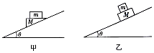

A. 图甲中物块*m*受到摩擦力，方向水平向左  
B. 图乙中物块*m*受到摩擦力，方向平行于斜面向上  
C. 图甲中物块*M*受到5个力  
D. 图乙中物块*M*受到6个力

【参考答案】*ABC*

【名师解析】图甲中以*m*为研究的对象。由于两个物体一起做匀加速向下运动，*m*相对*M*有向右运动的趋势，所以物块*m*受到摩擦力，方向水平向左，故*A*正确。  
图乙中，设物块*m*受到摩擦力大小为*f*，方向平行于斜面向上。  
对整体，由牛顿第二定律得，是*M*与斜面间的动摩擦因数  
对*m*，由牛顿第二定律得  
解得，假设正确，故*B*正确。图甲中物块*M*受到重力，*m*的压力，摩擦力，斜面的支持力和沿斜面的向上的摩擦力，共5个力，故*C*正确；图乙中物块*M*受到重力，*m*的压力，摩擦力，斜面的支持力和沿斜面的向上的摩擦力，共5个力，故*D*错误。故选：*ABC*。  
【关键点拨】根据静摩擦力方向特点分析甲图中*m*所受的静摩擦力方向。乙图中，以整体为研究对象，根据牛顿第二定律求出加速度，再以*m*为研究对象，由牛顿第二定律求*m*所受的摩擦力大小和方向。从而分析出两个物体的受力情况。“整体法和隔离法”是力学中的重要方法，一定要熟练掌握，注意对于由多个物体组成的系统，不涉及内力时优先考虑以整体为研究。  
11、（2016广东茂名二模）如图所示，欲使在粗糙斜面上匀速下滑的木块A停止，可采用的方法是（ ）



学科网(www.zxxk.com)--教育资源门户，提供试卷、教案、课件、论文、素材及各类教学资源下载，还有大量而丰富的教学相关资讯！

A．在木块A上再叠放一个重物

B．对木块A施加一个垂直斜面向下的力

C．对木块Ａ施加一个竖直向下的力

D．增大斜面的倾角

【参考答案】B

【名师解析】

欲使在粗糙斜面上匀速下滑的木块A停止，可对木块A施加一个垂直斜面向下的力，增大了木块对斜面的压力，从而增大最大静摩擦力，选项B正确。

12.（2016海南七校联盟联考）如图所示，两个相同的物体A,B叠在一起放在粗糙的水平桌面上，连在物体B上的轻绳通过定滑轮与空箱C相连，箱内放有一小球与箱内壁右侧接触，整个系统处于静止状态。已知A、B的质量均为m，C的质量为M，小球的质量为m0，物体B与桌面的动摩擦因数为，重力加速度为g，不计滑轮摩擦和空气阻力，下列说法中正确的是（ ）

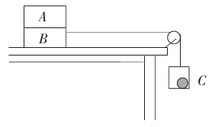

1. 物体A受到三个力的作用

B.小球受到三个力的作用

C.桌面受到物体的摩擦力大小为

D.桌面受到物体的摩擦力大小（*M+m*0）*g*

【参考答案】D

【名师解析】

根据题述整个系统处于静止状态可知，物体A受到重力和B的支持力作用，选项A错误。小球受到重力和支持力作用，选项B错误。桌面受到B对它的摩擦力作用，大小等于空箱和小球B的重力，即桌面受到物体的摩擦力大小等于（*M+m*0）*g*，选项C错误D正确。

13.(2015·镇江一模)如图所示，自动卸货车始终静止在水平地面上，车厢在液压机的作用下，*θ*角逐渐增大且货物相对车厢静止的过程中，下列说法正确的是(　　)

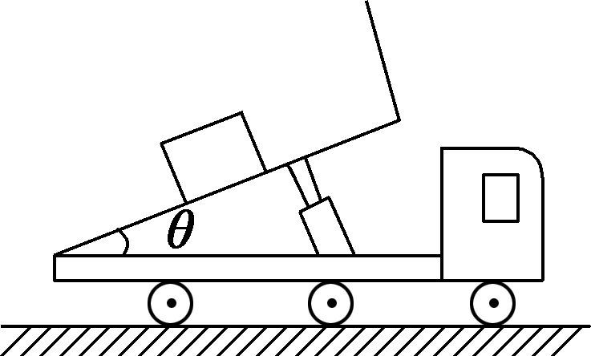

A．货物受到的摩擦力增大

B．货物受到的支持力不变

C．货物受到的支持力对货物做正功

D．货物受到的摩擦力对货物做负功

【参考答案】AC

【名师解析】

.货物处于平衡状态，则有*mg*sin *θ*＝*F*f，*F*N＝*mg*cos *θ*，*θ*增大，*F*f增大，*F*N减小，选项A正确B错误；货物受到的支持力的方向与速度方向始终相同，做正功，选项C正确；摩擦力的方向与速度方向始终垂直，不做功，选项D错误．

14.（2017北京昌平期末）如图1所示，质量为*m*的物块静止在倾角为*θ*的斜面上。重力加速度为*g*。则物块（ ）

*m*

*θ*

图1

A．受到重力、支持力、摩擦力和下滑力作用

B．受到的摩擦力大小为*mg*sin*θ*

C．受到的支持力大小为*mg*sin*θ*

*x/*m

D．受到的摩擦力与支持力的合力大小为*mg*

【参考答案】BD

【名师解析】质量为*m*的物块静止在倾角为*θ*的斜面上，受到竖直向下的重力，斜面的支持力和摩擦力，选项A错误。将重力沿斜面方向和垂直斜面方向分解，由平衡条件可得受到的摩擦力大小为f=*mg*sin*θ，*受到的支持力大小为FN=*mg*cos*θ，*选项B正确C错误。物块在重力、支持力、摩擦力作用下平衡，由平衡条件可知，物块受到的摩擦力与支持力的合力大小为*mg*，选项D正确。

15.关于摩擦力，下列说法正确的是（ ）

A．运动的物体只可能受到滑动摩擦力

B．静止的物体只可能受到静摩擦力

C．滑动摩擦力的方向可能与运动方向一致

D．滑动摩擦力的方向总是与运动方向相反

【参考答案】C

【名师解析】如果两个物体之间没有发生相对运动，则两物体之间的摩擦力是静摩擦力，所以运动的物体之间的摩擦力可以是静摩擦力（两物体以共同速度运动），也可以是滑动摩擦力（两物体发生相对滑动）．故A错误．如果相互接触的两个物体发生相对运动，则他们之间的摩擦力就是滑动摩擦力，如物块在静止的桌面上滑动，桌面受到的摩擦力力就是滑动摩擦力，所以静止的物体也可以受到滑动摩擦力．故B错误．滑动摩擦力的方向与相对运动的方向相反，如小物块轻轻的放在粗糙的匀速运动的长木板上时小物块相对于木板向后运动，故小物块所受的滑动摩擦力向前，与其运动方向相同．故C正确．滑动摩擦力的方向与相对运动方向相反，但有可能与运动方向相同如C选项中小物块向前运动，它所受的滑动摩擦力也向前．故D错误．